**Requerimento Nº 1368/2022**

Solicita ao Prefeito Igor Soares, chefe do Poder Executivo, junto ao Órgão competente, informações sobre o pagamento de débitos com o Município através de cartão de debito ou parcelamento pelo cartão de crédito e outras formas de créditos eletrônicos garantidos – Itapevi - SP.

**REQUEIRO** à Mesa, após ouvido o Douto Plenário, na forma regimental vigente, que seja oficializado ao Excelentíssimo Senhor Igor Soares Ebert, Prefeito Municipal, para que verifique junto ao órgão competente, informações sobre o parcelamento de débitos com o Município através de cartão de debito ou parcelamento pelo cartão de crédito e outras formas de créditos eletrônicos garantidos – Itapevi – SP.

**Justificativa**

Senhor Presidente,

Senhoras Vereadoras,

Senhores Vereadores,

O objetivo deste pedido, é simplificar a vida dos contribuintes, que poderão ter mais essas opções para pagamento, já que os cartões vêm sendo utilizados cada vez mais, por questões de segurança e facilidade. Em ambos os casos, o município recebe o valor do imposto ou da taxa à vista, sem cobrança de taxas adicionais pelos municípios. Para o contribuinte que opta pelo pagamento no débito, será cobrada uma tarifa pela operação, em valor fixo ou percentual. Já no crédito, além das tarifas, também serão cobrados juros. Os valores das tarifas e dos juros são informados antes da operação e aplicados diretamente pelas operadoras dos cartões, facilitando assim o pagamento e a adimplência de impostos municipais.

Sala das Sessões Bem-vindo Moreira Nery, 04 de Abril de 2022.

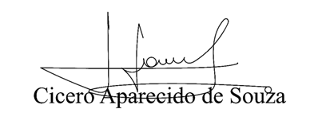

**Vereador Aparecido - **